УДК: 911.3:30

А.Н. Огурцов, В.В. Дмитриев, Н.В. Каледин

ПРОСТРАНСТВЕННО-ВРЕМЕННОЙ АНАЛИЗ РОЛИ СОЦИАЛЬНЫХ ДЕТЕРМИНАНТ ОБЩЕСТВЕННОГО ЗДОРОВЬЯ В РАСПРОСТРАНЕНИИ COVID-19 В СЕВЕРО-ЗАПАДНОМ ФЕДЕРАЛЬНОМ ОКРУГЕ РОССИЙСКОЙ ФЕДЕРАЦИИ

АННОТАЦИЯ
В настоящее время по инфекционным заболеваниям в России сохраняется стабильная эпидемиологическая обстановка, но проблемы, связанные с распространением новой коронавирусной инфекции COVID-19, по-прежнему остаются актуальными. Особое внимание уделяется анализу пространственных аспектов социального неравенства и его влиянию на общественное здоровье, а также изучению изменчивости заболеваемости COVID-19. Цель исследования состояла в проведение интегральной оценки социальных детерминант общественного здоровья населения на региональном уровне и выявление их роли в пространственно-временной изменчивости заболеваемости коронавирусной инфекцией. Исследование основано на опыте предыдущих работ и охватывает территорию 11 субъектов Российской Федерации входящих в состав Северо-Западного федерального округа. Временные рамки исследования ограничены тремя годами распространения инфекции с 2020 по 2022 год. Авторами была собрана и систематизирована информация по каждому региону о заболеваемости COVID-19 и по четырём группам социальных факторов. В качестве интегрального критерия оценки предложен композитный показатель (КП). Композитный показатель характеризует состояние общественного здоровья с точки зрения социальных детерминантов и их роли в пространственной изменчивости заболеваемости. В качестве основного метода используется моделирование аддитивной свёртки критериев на принципах АСПИД-методологии. В работе предложена двухуровневая иерархическая модель оценки регионов. Статья содержит результаты трёх сценариев интегральной оценки состояния социальных детерминант здоровья для регионов СЗФО РФ. В исследовании были выявлены пространственные тенденции развития COVID-19 в округе, а также повышение уровня заболеваемости населения за последние три года. Анализ и оценка влияния различных социальных факторов на пространственную изменчивость заболевания коронавирусной инфекцией подтвердили ранее сделанные авторами выводы, о том, что весомость социальных детерминант, влияющих на COVID-19, изменяется с течением времени и в пространстве. Результаты корреляционного анализа подтверждают наличие отрицательной корреляционной связи между композитными показателями на каждом из иерархических уровней и уровнем заболеваемости COVID-19. Отмечается, что характер корреляционных связей композитного показателя с уровнем заболеваемости сильно варьирует не только от одной оценочной группы критериев к другой, но и на временном интервале.

КЛЮЧЕВЫЕ СЛОВА: социальные детерминанты, интегральная оценка, COVID-19, регионы, АСПИД, ГИС

Aleksandr N. Ogurtsov, Vasiliy V. Dmitriev, Nikolay V. Kaledin

SPATIO-TEMPORAL ANALYSIS OF THE ROLE OF SOCIAL DETERMINANTS OF PUBLIC HEALTH IN THE SPREAD OF COVID-19 IN THE NORTHWESTERN FEDERAL DISTRICT OF THE RUSSIAN FEDERATION)

ABSTRACT
Currently, the epidemiological situation for infectious diseases in Russia remains stable, but the problems associated with the spread of the new coronavirus infection COVID-19 remain relevant.. Special attention is paid to the analysis of spatial aspects of social inequality and its impact on public health, as well as to the study of the variability of the incidence of COVID-19. The aim of the study was to conduct an integrated assessment of the social determinants of public health at the regional level and identify their role in the spatial and temporal variability of the incidence of coronavirus infection. The study is based on the experience of previous work and covers the territory of 11 constituent entities of the Russian Federation that are part of the Northwestern Federal District. The time frame of the study is limited to three years of infection spread from 2020 to 2022. The authors collected and systematized information on the incidence of COVID-19 in each region and on four groups of social factors. A composite indicator (KP) is proposed as an integral evaluation criterion. The composite indicator characterizes the state of public health in terms of social determinants and their role in the spatial variability of morbidity. Modeling of additive convolution of criteria based on the principles of the ASPID methodology is used as the main method. The paper proposes a two-level hierarchical model for assessing regions. The article contains the results of three scenarios of an integrated assessment of the state of social determinants of health for the regions of the Northwestern Federal District of the Russian Federation. The study revealed spatial trends in the development of COVID-19 in the district, as well as an increase in the incidence of the population over the past three years. The analysis and assessment of the influence of various social factors on the spatial variability of coronavirus infection confirmed the conclusions previously made by the authors that the weight of the social determinants affecting COVID-19 changes over time and in space. The results of the correlation analysis confirm the presence of a negative correlation between composite indicators at each of the hierarchical levels and the incidence of COVID-19. It is noted that the nature of correlations between the composite indicator and the incidence rate varies greatly not only from one evaluation group of criteria to another, but also over a time interval.

KEYWORDS: social determinants, integral assessment, COVID-19, regions, ASPID, GIS

ВВЕДЕНИЕ
Пандемия COVID-19 затронула население стран по всему миру. Масштабы и непредсказуемый рост пандемии вынудили правительства большинства стран ввести различные ограничительные меры для предотвращения быстрого распространения инфекции. Это вызвало повышенный интерес к оценке и анализу социальных детерминантов, связанных с проблемой социального неравенства в отношении здоровья. Мониторинг публикаций в базе данных ScienceDirect показал, что количество статей с терминами «conditioning factors» и «spreading of Covid-19» постоянно растет. В настоящее время количество статей превышает 22 700 единиц и продолжает увеличиваться.
Результаты мониторинга представлены на рисунке 1.

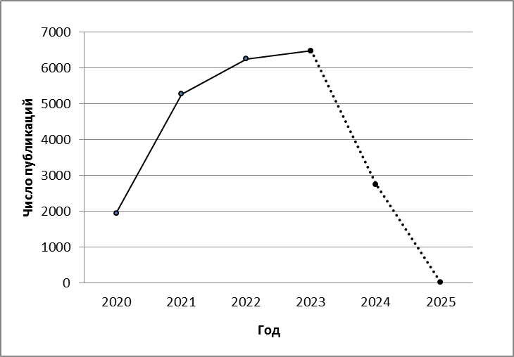

Рис. 1. Распределение публикаций по тематике распространения коронавирусной инфекции
Fig. 1. Distribution of publications on the topic of the spread of coronavirus infection

В настоящее время бесспорным фактом является то, что наряду со сложным и многофакторным характером инфекции, территориальные особенности играют важную роль в неравномерной дифференциации заболеваемости COVID-19 [Vandelli et al., 2024]. В рамках одного из последних исследований [Coker et al., 2023] была дана оценка многомерной взаимосвязи между факторами окружающей среды, социальными детерминантами здоровья и уровнем заболеваемости с тяжелым исходом. Авторы объяснили наблюдаемую значительную пространственную неоднородность исходов Covid-19 высоким уровнем множественных загрязнителей воздуха в сочетании с демографическими показателями и более низкими доходами. По общему мнению других авторов [Gizamba et al., 2023], в обширном перечне опубликованных к настоящему времени работ наибольшее внимание уделяется изучению факторов социальной направленности, что может говорить об их актуальности. Аналогичного мнения придерживается А.В. Лядова [Лядова, 2021], которая связывает различия в уровнях заболеваемости и смертности с проблемой социального неравенства. Кроме того, авторы отмечают, как недостаток, малое число проведенных многоуровневых исследований с использованием многомерных геопространственных подходов в исследовании распространения коронавирусной инфекции.
В целом, в контексте понимания пространственно-временной динамики эпидемии в публикациях нашли отражение вопросы отношения между работой и жильем [Chen et al., 2023]. Другие авторы [Cabrera-Barona et al., 2023] нашли объяснения причин пространственных различий заболеваемости COVID-19 наряду с гендерными и демографическими различиями в важности общественного пространства, поддержке соседей и безопасности, а исследовательская группа из Индии [Jana et al., 2023] получила данные, подтверждающие роль экологических детерминант окружающей среды в распространении COVID-19. В исследовании был отмечен пространственный сдвиг кластеров заболеваемости, связанный с загрязнением воздуха. Однако одним из недостатков работы было отсутствие данных социально-экономического и демографического характера. В другом исследовании [Zhuo, Harrigan, 2023] отмечается важность роли уровня образования в вопросе изменчивости распространения заболеваемости и летальности COVID-19. Авторы приводят доказательства прямой корреляции уровня образования с летальными исходами от COVID-19. Для наглядности они представляют данные по летальности COVID-19 в федеральных округах США с высоким и низким уровнем образования. По их мнению, полученные результаты не только согласуются с выводами других исследований, но и расширяют их.
Исследование [Панин и др., 2021] пространственных закономерностей распространения COVID-19 в России позволило увязать географию эпидемии с логистическими, социально-экономическими и центро-периферийными факторами.
Несмотря на большой поток информации некоторые авторы [Фомин и др., 2023] считают уровень изученности детерминант здоровья в условиях пандемии недостаточным для выявления роли различных факторов в изменчивости уровня заболеваемости COVID-19. Авторы постарались исправить, по их мнению, этот недостаток, предложив многокомпонентную информационную модель, включив в нее 37 детерминант здоровья, структурированных в 5 смысловых групп. В ходе исследования ими выявлены разнонаправленные изменения в состоянии здоровья населения в условиях пандемии COVID-19 и дана оценка влияния детерминант здоровья на эти изменения.
Другая научная группа [Васильева и др., 2023] в рамках исследования результативности государственной региональной политики в Российской Федерации в пандемический кризис провела анализ и оценку состояния общественного здоровья с использованием индекса общественного здоровья (ИОЗ). Проведенный анализ позволил по величине ИОЗ ранжировать субъекты РФ по состоянию общественного здоровья. По выводам авторов, в большинстве регионов (за небольшим исключением), показатели общественного здоровья ухудшились. Ряд авторов [Lee, Ramírez, 2022] в рамках синдемической парадигмы выявили связь между географическими особенностями распространения COVID-19 и социальными детерминантами. Они использовали геоинформационные технологии для оценки показателей заболеваемости COVID-19 в разных районах штата Колорадо (США) и сравнили их с составными индексами, отражающими социальную уязвимость и проблемы в здравоохранении.

МАТЕРИАЛЫ И МЕТОДЫ ИССЛЕДОВАНИЯ
Несмотря на то, что период высокой заболеваемости COVID-19 завершился, вопросы, связанные с этой инфекцией, остаются актуальными. В 2022 году в Северо-Западном федеральном округе наблюдался максимальный рост заболеваемости COVID-19 в четырех субъектах Российской Федерации: Санкт-Петербурге, Архангельской области, Республике Коми и Республике Карелии.
Целью нашего исследования была интегральная оценка социальных детерминант общественного здоровья населения на региональном уровне и определение их роли в пространственно-временной изменчивости заболеваемости коронавирусной инфекцией.
Наше исследование основано на опыте предыдущих работ по интегральной оценке социальных детерминант здоровья населения регионов Крайнего Севера европейской части Российской Федерации [Огурцов, Дмитриев, 2019] и исследований по интегральной оценке социальных детерминант общественного здоровья населения муниципальных образований [Огурцов, Дмитриев, 2020] и пространственных особенностей неравенства социальных условий в контексте пандемии коронавирусной инфекции [Огурцов, Дмитриев, 2023]. Исследование проводилось на территории 11 субъектов Российской Федерации, входящих в состав Северо-Западного федерального округа. Временные рамки исследования охватывают период с 2020 по 2022 год, что связано с наличием сопоставимых данных. В работе использовались данные Роспотребнадзора о количестве случаев заболевания COVID-19 за каждый год. Чтобы сравнить уровень заболеваемости коронавирусом в разных регионах, мы перевели исходные данные в коэффициенты заболеваемости. Для этого было выполнено деление количества заболевших за год на численность населения региона и перевод результатов заболеваемости в расчете на 1000 человек.
Для интегральной оценки социальных детерминант общественного здоровья мы использовали данные на уровне субъектов РФ из различных источников, включая Росстат и Минприроды России. В итоге для интегральной оценки были отобраны 23 характеристики, которые вошли в четыре оценочные группы. Перечень групп и характеристик, влияющих на уровень неравенства социальных условий и заболеваемости COVID-19, представлен в таблице 1.

Табл. 1. Перечень исходных характеристик и весовых коэффициентов
Table 1. List of initial characteristics and weight coefficients
Оценочная группа | Характеристика оценки | Год
 |  | 2020 | 2021 |  | 2022
 |  | Весовые коэффициенты
Группа 1 | Коэффициент напряженности на рынке труда | 0,394 |  | 0,719 | 0,906
 | Совокупный показатель уровня безработицы и потенциальной рабочей силы населения в возрасте 15 лет и старше | 0,101 |  | 0,018 | 0,056
 | Доля численности населения с денежными доходами ниже границы бедности | 0,368 |  | 0,042 | 0,006
 | Дефицит денежного дохода | 0,053 |  | 0,050 | 0,013
 | Децильный коэффициент | 0,021 |  | 0,061 | 0,013
 | Удельный вес расходов домашних хозяйств на оплату жилищно-коммунальных услуг | 0,020 |  | 0,080 | 0,000
 | Доля расходов на покупку продуктов питания в потребительских расходах | 0,044 |  | 0,029 | 0,006
Группа 2 | Доля граждан, ежегодно проходящих профилактический медицинский осмотр и (или) диспансеризацию, в общей численности населения | 0,790 |  | 0,225 | 0,025
 | Количество (доля) граждан, ведущих здоровый образ жизни (процент) | 0,050 |  | 0,000 | 0,550
 | Укомплектованность медицинских организаций, оказывающих медицинскую помощь в амбулаторных условиях, врачами | 0,061 |  | 0,075 | 0,350
 | Обеспеченность больничными койками на 10 тыс. населения | 0,006 |  | 0,025 | 0,000
 | Мощность амбулаторно-поликлинических учреждений, посещений в смену на 10 тыс. населения | 0,032 |  | 0,075 | 0,000
 | Доля детей первой и второй групп здоровья в общей численности обучающихся в общеобразовательных учреждениях | 0,060 |  | 0,600 | 0,075
Группа 3 | Валовой коэффициент охвата дошкольным образованием, в процентах от численности детей в возрасте 1-6 лет | 0,049 |  | 0,000 | 0,000
 | Обеспеченность детей дошкольного возраста местами из расчета - число мест на 1000 детей | 0,099 |  | 0,000 | 0,000
 | Доступность дошкольного образования | 0,159 |  | 0,025 | 0,500
 | Доля учителей с минимальной требуемой квалификацией в начальных классах | 0,694 |  | 0,975 | 0,500
Группа 4 | Количество преступлений, зарегистрированных в отчетном периоде (единица на 1000 чел.) | 0,209 |  | 0,104 | 0,044
 | Доля несовершеннолетних участников преступлений от численности детского населения в возрасте от 14 до 17 лет | 0,031 |  | 0,333 | 0,185
 | Доля домохозяйств испытывающих стесненность | 0,109 |  | 0,189 | 0,060
 | Выбросы от стационарных источников тонн на кв. км в год | 0,209 |  | 0,265 | 0,440
 | Водопотребление м3/год на чел | 0,035 |  | 0,033 | 0,007
 | Качество окружающей среды | 0,407 |  | 0,076 | 0,265

ГИС-технология была использована для пространственного анализа и картирования уровня заболеваемости и неравенства социальных условий в отношении общественного здоровья.
В условиях многофакторного влияния окружающей среды на заболеваемость COVID-19 исследователи вынуждены прибегать к использованию методов интегральной оценки на основе агрегирования данных и построению модельных индексов таких как: индекс общественного здоровья [Васильева и др., 2023], композитный индекс социальной уязвимости [Lee, Ramírez, 2022], комплексный показатель оценки воздействия пандемии (PACI) [Figueira et al., 2023] и многих других.
В нашем случае мы используем для построения композитного показателя метод рандомизированных сводных показателей (АСПИД-метод), описанный в работе Н.В. Хованова [Хованов, 1996]. В качестве синтезирующей функции используется линейная аддитивная модель вида:
$$Q^{\left(j\right)}\left(q,w\right)=\sum_{i=1}^{m}{q_{i}^{(j)}w_{i}},$$

где: $Q^{(j)}$ – композитный показатель социальных условий j-го региона; $q_{i}^{(j)}$ – отдельный (нормированный) показатель, характеризующий благоприятность социальных условий для здоровья населения j-го региона с точки зрения величины i-го критерия. Показатель $q_{i}^{(j)}$ является функцией социальных детерминант здоровья, а его важность характеризуется весовым коэффициентом (w_{i}) i-го отдельного показателя. При расчете отдельных показателей используются нормирующие функции, что позволяет привести их к единой оценочной шкале от 0 до 1.
Наиболее сложным этапом при расчете композитных показателей является определение весовых коэффициентов. Это связано с их субъективностью, неточностью и противоречивостью мнений об их значимости. Из-за неопределенности в задании весовых коэффициентов решение этой проблемы в рамках АСПИД-метода осуществляется с использованием процедуры байесовской рандомизации неопределенности, которая допускает использование нечисловой, неточной и неполной информации. Расчеты композитных критериев осуществлялись на базе Microsoft Excel авторской версии АСПИД-метода, что позволяло проводить импорт-экспорт данных через обменный формат с ГИС Mapinfo.
Интегральная оценка состояния здоровья в контексте пандемии COVID-19 проводилась в два этапа. На первом этапе рассчитывались интегральные показатели по оценочным группам (1 группа – 7 характеристик, 2 группа – 6 характеристик, 3 группа – 4 характеристики, 4 группа – 6 характеристик) и весовые коэффициенты социальных детерминант внутри групп. На втором этапе использовались четыре субиндекса, отражающих оценку по отдельным группам.
Взаимосвязь между распространением COVID-19 и композитными показателями социальных детерминант оценивалась с использованием коэффициента корреляции Пирсона. Корреляционный анализ проводился на всех уровнях агрегации информации.
При выборе 23 оценочных характеристик мы ориентировались на информацию из научной периодики о пространственных автокорреляциях параметров оценки и инфекции COVID-19. Были проведены расчеты индексов Морана, оценивающих пространственные корреляции композитного показателя. Индексы Морана рассчитывались для каждого года. Для анализа использовалось программное обеспечение GeoDa версии 1.22.

РЕЗУЛЬТАТЫ ИССЛЕДОВАНИЯ И ИХ ОБСУЖДЕНИЕ
Несмотря на то, что доля COVID-19 в структуре общей заболеваемости населения составляет менее пяти процентов, эта проблема остается актуальной для регионов России. С марта 2020 года число заболевших неуклонно росло и к январю 2023 года превысило 3 800 000 человек (рис. 2). Наибольшее число заболевших за три года эпидемии (2020–2022) отмечено в Санкт-Петербурге — 2034230 человек. В Архангельской области зарегистрировано наибольшее количество заболевших среди областей и республик СЗФО РФ — 294 066 человек. Меньше всего заболевших выявлено в Ненецком автономном округе — 9 108 человек. Средний уровень заболеваемости продолжал расти в СЗФО РФ на протяжении трех лет, увеличившись с 32 случаев на 1000 человек в 2020 году до 114 случаев в 2022 году.
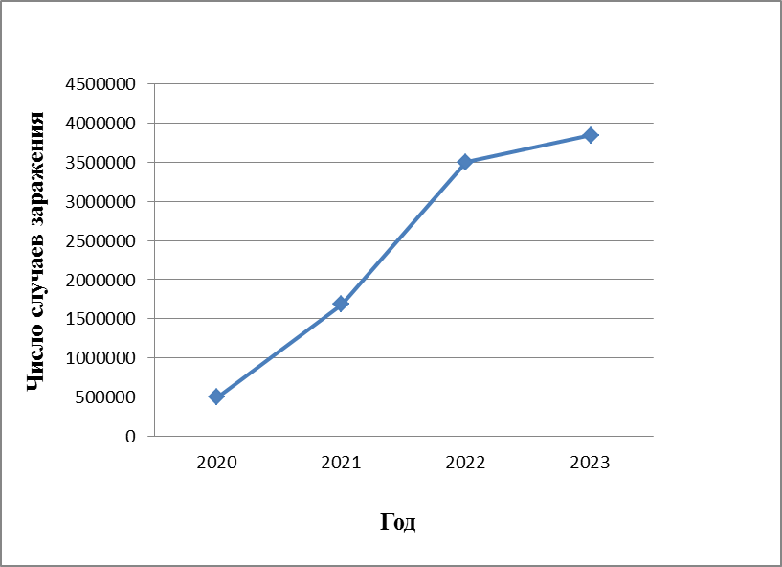

Рис. 2. Общее число случаев заражения COVID-19 в СЗФО РФ в 2020–2023 годах
Fig. 2. The total number of COVID-19 infections in the Northwestern Federal District of the Russian Federation in 2020–2023

В течение трехлетнего периода также наблюдалась тенденция увеличения как минимальных, так и максимальных уровней заболеваемости, которые варьировались от 13 до 69 и от 49 до 174 случаев заболевания на 1000 человек населения соответственно. Эта тенденция была замечена и на муниципальном уровне [Огурцов, Дмитриев, 2023]. Особенностью распространения COVID-19 в регионе на данном временном отрезке являются низкие уровни заболеваемости в Ленинградской области.
Ранжирование территории округа по уровню заболеваемости COVID-19 показало, что в 2020 году ситуация по коронавирусной инфекции находилась на относительно низком эпидемическом уровне. Уровни заболеваемости в целом по округу не превышали 49 случаев на 1000 человек, а в большинстве регионов (54%) уровень заболеваемости не превышал 38 случаев на 1000 человек. Лидирующее положение по уровню заболеваемости в 2020 году заняла Мурманская область, где этот показатель составил 49 случаев на 1000 человек. Ряд авторов [Панин и др., 2021] объясняют это «совокупным действием контактов с соседними Финляндией и Норвегией и вахтовой трудовой миграцией». В последующие два года лидирующее положение по уровню заболеваемости коронавирусом занял Санкт-Петербург.

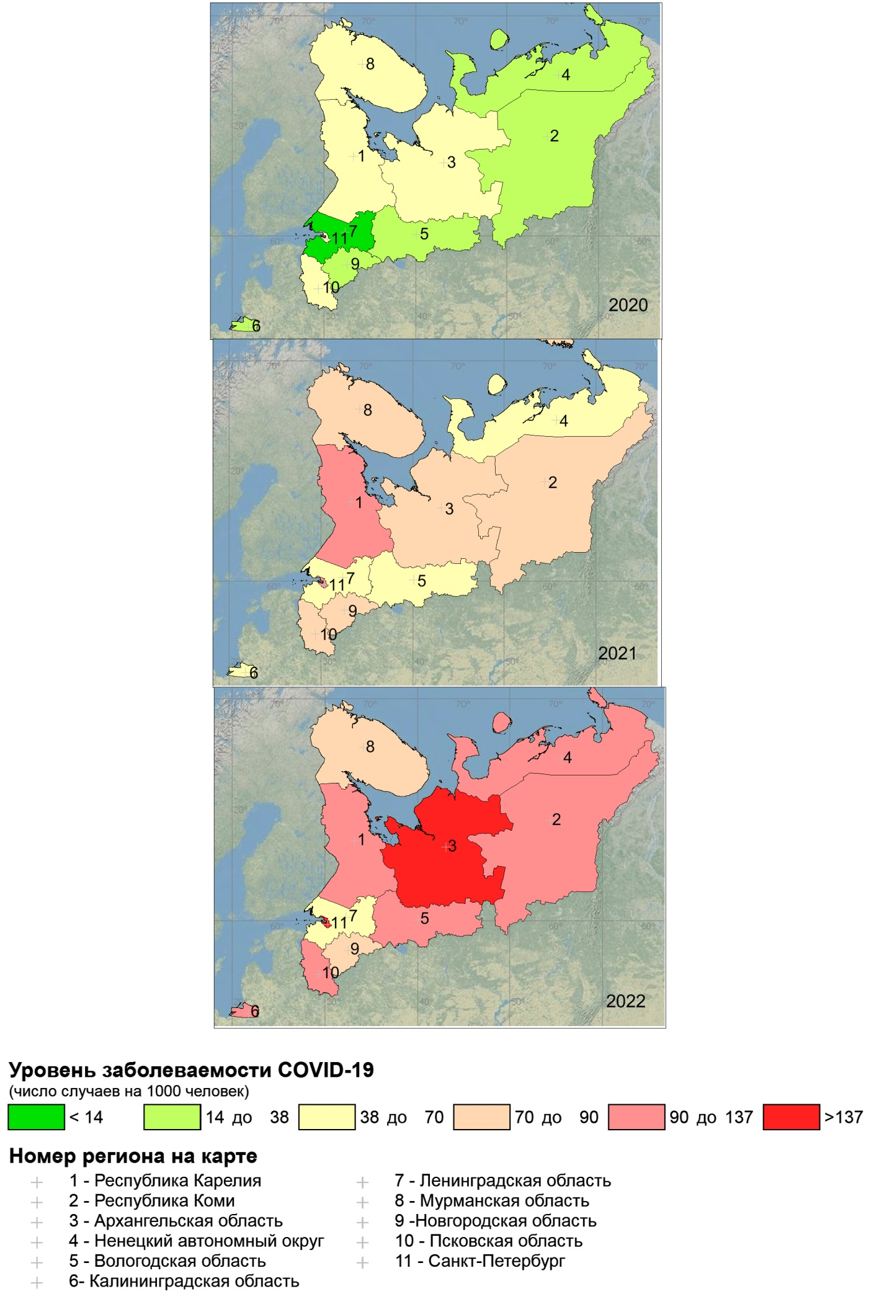
Рис.3. Ранжирование территории Северо-Западного федерального округа РФ по уровню заболеваемости COVID-19 в 2020–2022 годах
Fig.3. Ranking of the territory of the Northwestern Federal District of the Russian Federation by the incidence of COVID-19 in 2020–2022

Анализ проявлений эпидемического процесса COVID-19 в 2021 году (рис. 3) показывает, что на фоне повышения уровня заболеваемости по округу до 137 случаев на 1000 человек, динамика заболеваемости в пространственном отношении принимает все более выраженный «пятнистый» характер. Пятна регионов с относительно низкими (от 38 до 70 случаев на 1000 человек) на этот год уровнями заболеваемости перемежаются с пятнами заболеваемости более высокого уровня. На долю регионов с относительно низкими значениями уровня заболеваемости приходится 36%. В структуре округа на долю регионов с уровнем заболеваемости от 90 до 137 случаев на 1000 человек приходилось 18%. В целом в 2021 году преобладали регионы (56%) с уровнем заболеваемости от 70 до 90 случаев на 1000 человек.
В 2022 году эпидемическая ситуация не претерпела каких либо серьезных изменений. Все также продолжался рост уровня заболеваемости, на фоне которого сохранялся и ее пятнистый характер (рис.3), а заболевание приобретает все более легкие формы. На долю легочных форм заболевания приходится менее 5% от всех случаев, в то время как в 2021 году этот показатель составлял 22%. В пространственном отношении преобладали регионы с уровнем заболеваемости свыше 90 случаев на 1000 человек. Их доля в заболеваемости в округе составляла более 70%. Что касается регионов с максимальным уровнем заболеваемости (свыше 137 случаев на 1000 чел.), то на их долю приходится 18%. Здесь ведущее место по уровню заболеваемости принадлежит Санкт-Петербургу и Архангельской области.
Необходимо отметить, что на фоне высоких значений уровня заболеваемости, ранее выявленный факт «выравнивания эпидемиологической обстановки» по мере развития эпидемии», на который ссылаются в научных публикациях [Панин и др., 2021; Огурцов, Дмитриев, 2023] не нашел своего подтверждения в данной работе.
Для определения роли различных факторов в изменении уровня заболеваемости COVID-19 были проведены расчеты интегральных показателей (субиндексов) первого иерархического уровня с не равновесомым заданием весовых коэффициентов социальных детерминант с использованием нечисловой информации о заболеваемости при задании приоритетов. В качестве дополнительной информации при расчетах использовались ранжированные по уровню заболеваемости ряды субъектов СЗФО РФ за 2020–2022 гг. (рис. 3). Расчеты проводились с учетом региона с наименьшим уровнем заболеваемости, после чего формировалась система неравенств, отражающая последовательность увеличения заболеваемости от наименьшего до более высокого уровня. Например, для первой группы социальных характеристик в 2020 году, основываясь на исходной информации о ранжировании уровня заболеваемости, была составлена следующая система неравенств: Ленинградская область > Ненецкий автономный округ > Вологодская область > Новгородская область > Архангельская область > Республика Карелия. Аналогично формировалась ординарная информация по другим группам в разные периоды времени. Полный список весовых коэффициентов на основе ординарной информации об уровнях заболеваемости COVID-19 представлен в таблице 1.
Анализ весовых коэффициентов показал, что в первой группе социальных детерминант ведущее положение занимает коэффициент напряженности на рынке труда. Его весомость возрастает по мере развития эпидемии и становится доминирующей в 2023 году. Также важными детерминантами в 2020 году были совокупный показатель уровня безработицы и потенциальной рабочей силы населения, а также показатель численности населения с денежными доходами ниже границы бедности. Впоследствии их весомость и роль других детерминантов здоровья этой группы становятся менее значимыми.
Среди детерминант второй группы, отражающих состояние системы здравоохранения и здорового образа жизни, в первый год пандемии (2020) важной характеристикой в решении вопросов здоровья является «доля граждан, ежегодно проходящих профилактический медицинский осмотр и (или) диспансеризацию» Во второй год (2021) не менее важную роль наряду с первым фактором играет критерий «численности детей первой и второй групп здоровья». В 2022 году ведущая роль в отношении влияния на здоровье населения по весомости отводится «количеству граждан, ведущих здоровый образ жизни» и «укомплектованность медицинских организаций, врачами». Роль других детерминант здоровья, входящих в данную группу, на данном этапе становиться незначительной.
В третьей (образовательной) группе ведущую роль в оценке социальных условий в отношении здоровья играют «доступность дошкольного образования» и «доля учителей с минимальной требуемой квалификацией в начальных классах от численности учителей». Причем последний критерий является приоритетным на всем временном интервале.
В четвертой группе, безусловно ведущая роль принадлежит таким критериям «как выбросы от стационарных источников» и «качество окружающей среды». Определенную, но менее значимую роль в пространственной неоднородности состояния здоровья населения в этой группе играют критерии состояние общественного правопорядка.
В целом, данные таблицы 1 подтверждают выводы, сделанные ранее в работах [Kianfar et al., 2022; Огурцов, Дмитриев, 2023] о том, что весомость социальных детерминант, влияющих на состояние здоровья населения в период COVID-19, изменяется с течением времени.
В результате проведенного корреляционного анализа была обнаружена отрицательная корреляционная связь между композитным показателями состояния первого иерархического уровня и уровнем заболеваемости COVID-19. Результаты анализа представлены в таблице 2.

Табл. 2. Коэффициенты корреляции между группами социальных детерминантов и уровнем заболеваемости COVID-19
Table 2. Correlation coefficients between groups of social determinants and the incidence of COVID-19

№ группы | Год
 | 2020 | 2021 |  | 2022
 | Коэффициент корреляции
1 | −0,13 |  | −0,34 |  | −0,64
2 | 0,17 |  | 0,16 |  | −0,45
3 | −0,23 |  | −0,52 |  | −0,32
4 | −0,79 |  | −0,87 |  | −0,68

Анализ данных таблицы 2 показывает, что характер корреляционных связей субиндексов с уровнем заболеваемости значительно варьируется как между группами, так и в разные временные периоды. В частности, для первой группы социальных параметров сила корреляционных связей изменяется от очень слабой в 2020 году до средней в 2022 году.
Для второй группы характерно изменение силы корреляционной связи от «очень слабой» в начале эпидемии до «слабой» в 2022 году, а также изменение направления связи — от положительных значений коэффициента корреляции в 2020 и 2021 годах до отрицательных значений в 2022 году.
Ассоциация третьей группы социальных детерминант с уровнем загрязнения характеризуется «слабой» и «средней» по силе корреляционной связью.
Наиболее сильные корреляционные связи наблюдаются в четвертой группе. Показатели этой группы имеют среднюю и высокую отрицательную корреляцию с уровнем заболеваемости.
При расчете композитных показателей (КП) последнего уровня были рассмотрены три информационных сценария, определяющих значимость (весомость) отдельных критериев (показателей первого уровня) в зависимости от года распространения инфекции и силы корреляционных связей.
Эту вербальную информацию о сравнительной весомости композитных показателей первого уровня можно представить в виде следующих систем неравенств:

группа 4 > группа 3 > группа 2 > группа 1;
группа 4 > группа 3 > группа 1 > группа 2;
группа 4 > группа 1 > группа 2 > группа 3;

Результаты расчетов визуализированы на тематической карте и ранжированы по величине КП (рис. 4). Пространственный анализ картограмм (рис. 4) свидетельствует о пространственной вариабельности оценок благоприятности социальных детерминант здоровья.
Общественное здоровье населения в регионах СЗФО РФ в 2020 году характеризовалось подъёмом напряженности эпидемиологической ситуации, связанной с новой коронавирусной инфекцией.
Согласно первому сценарию, в 2020 году наиболее неблагоприятные условия складываются в этот период на территории округа в трех регионах: Калининградской области, Архангельской области и Республике Карелия. Величина композитного показателя не превышает 0,59. В целом преобладают регионы с неблагоприятной социальной средой. Лишь в двух регионах округа социальная обстановка относительно благоприятна для здоровья.
После 2020 года в социальных условиях произошли некоторые положительные изменения в сторону улучшения. В большинстве субъектов федерации социальная среда оценивается как относительно благоприятная или благоприятная. Лучшие условия для здоровья наблюдаются на территории четырех субъектов федерации. Однако в двух субъектах федерации (Республике Карелия, Санкт-Петербург) после улучшения социальных условий ситуация остается неблагоприятной для здоровья. Факт улучшения социальных условий на муниципальном уровне был отмечен ранее в исследовании [Огурцов, Дмитриев, 2023].
В 2022 году значительных изменений в социальной среде региона не произошло, несмотря на ухудшение ситуации в двух регионах. Важно отметить стабильное состояние социальной среды в шести субъектах федерации, так как сценарные расчеты 2023 года не повлияли на оценку благоприятности социальных условий для здоровья.
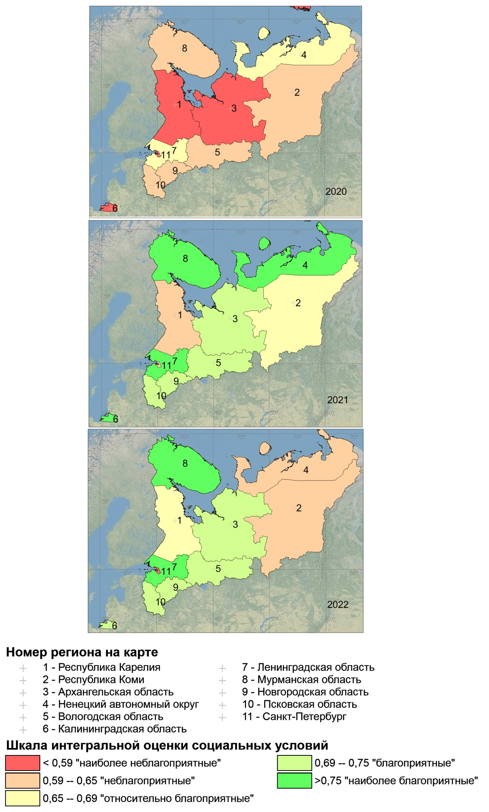
Рис. 4. Ранжирование территории Северо-Западного федерального округа РФ по величине интегрального показателя социальных детерминант здоровья (по данным за 2020–2022 годы)
Fig. 4. Ranking of the territory of the North-western Federal District of the Russian Federation by the value of the integral indicator of social determinants of health (according to data for 2020–2022)

Проведенный корреляционный анализ подтвердил наличие отрицательной связи между величиной комплексного показателя на втором уровне и уровнем заболеваемости населения, а также выявил высокую силу корреляционной связи (–0,7 < r <–0,9).
В течение 2020-2022 годов наблюдаемое значение индекса Морана, рассчитанное для композитного показателя, первоначально возросло к 2021 г. с –0,152 до –0,146 и оставалось неизменным в последующем 2022-м году. Отрицательные наблюдаемые значения индекса Морана, несколько меньше, чем ожидаемое значение (–0,1), что может указывать на отрицательную пространственную автокорреляцию. Но поскольку P-значение в нашем случае велико (P > 0,05), то полученные результаты не являются статистически значимыми и указывают на неочевидную отрицательную пространственную автокорреляцию композитного показателя.

ВЫВОДЫ
Хотя доля COVID-19 в общей заболеваемости составляет менее 5 %, новая коронавирусная инфекция остается актуальной проблемой для регионов России. Это стимулировало дальнейшее изучение роли социальных факторов в проблеме пространственного неравенства общественного здоровья во время пандемии. Полученные результаты основаны на региональных исследованиях.
Исходя из результатов исследований, можно сформулировать следующие выводы:
1. Для характеристики социальных детерминант мы предложили набор критериев, наиболее релевантных в условиях пандемии, основываясь на опыте исследований и научных публикаций.
2. Проведенные исследования выявили количественные и пространственно-временные особенности распространения коронавирусной инфекции, а также изменения социальных условий на уровне субъектов федерации СЗФО РФ.
3. На фоне роста заболеваемости особенностью пространственного распределения стало пятнистое распространение заболеваемости в пределах округа на протяжении всего временного интервала.
4. Также следует отметить, что, несмотря на высокие показатели заболеваемости, факт «выравнивания эпидемиологической обстановки» в процессе развития эпидемии, упомянутый в научных публикациях (Панин и др., 2021; Огурцов, Дмитриев, 2023), не подтвердился.
5. Получено подтверждение вывода, сделанного в работах [Kianfar et al., 2022; Огурцов, Дмитриев, 2023], о том, что весомость социальных детерминант, влияющих на COVID-19, изменяется с течением времени.
6. Результаты корреляционного анализа подтверждают не только наличие отрицательной корреляционной связи между композитным показателем (КП) на всех уровнях свертки и уровнем заболеваемости COVID-19, но и ее временных изменениях.
7 Разработанные картографические модели на основе географических информационных систем (ГИС) могут быть полезны для выявления влияния социальной среды на распространение COVID-19 на региональном уровне.
8. С инновационной точки зрения приведенную модель нужно рассматривать не только как аддитивную модель свертки с использованием нечисловой, неточной и неполной информации, но и как открытую модель в том плане, что она может легко учитывать большее число критериев и может быть применена к другим заболеваниям и другим исследованиям. Она может быть применена ко всем административно-территориальным единицам РФ с обоснованием (корректировкой) перечня исходных критериев.

БЛАГОДАРНОСТИ
Авторы выражают признательность Институту наук о Земле СПбГУ за помощь в организации работ.

ACKNOWLEDGEMENTS
The authors express their gratitude to the Institute of Earth Sciences of St. Petersburg State University for their assistance in organizing the work.

СПИСОК ЛИТЕРАТУРЫ / REFERENCES
Васильева Т.П., Ларионов А.В., Русских С.В., Зудин А.Б., Васюнина А.Е., Васильев М.Д., Каунина Д.В. Состояние общественного здоровья в субъектах Российской Федерации в период масштабного эпидемиологического вызова на примере пандемии COVID-19. Здоровье населения и среда обитания, 2023. Т. 31. № 3. С. 7–17. DOI: 10.35627/2219-5238/2023-31-3-7-17. | Vasilieva T.P., Larionov A.V., Russkikh S.V., Zudin A.B., Vasyunina A.E., Vasiliev M.D., Kaunina D.V. The state of public health in constituent entities of the Russian Federation in times of a large-scale epidemiological challenge: The example of the COVID-19 pandemic. Zdorov’e Naseleniya i Sreda Obitaniya. (Population health and life environment), 2023. V. 31. No/ 3. P. 7–17. (in Russian). DOI: 10.35627/2219-5238/2023-31-3-7-17.
Лядова А.В. Социальные факторы здоровья в условиях пандемии новой коронавирусной инфекции. Вестник Московского университета. Серия Социология и политология, 2021. № 4. С. 134–156. DOI: 10.24290/1029-3736-2021-27-4-134-156. | Liadova A.V. Social inequality and health: the historical and sociological study Moscow State University Bulletin. Series 18. Sociology and Political Science, 2021. No. 4. P. 134–156. (in Russian). DOI: 10.24290/1029-3736-2021-27-4-134-156.
Огурцов А.Н., Дмитриев В.В. Интегральная оценка и геоинформационный анализ социальных детерминант здоровья населения Крайнего Севера Европейской части Российской Федерации. ИнтерКарто. ИнтерГИС. Геоинформационное обеспечение устойчивого развития территорий: Материалы Междунар. конф. M: Издательство Московского университета, 2019. Т. 25. Ч. 1. С. 23–34 DOI: 10.35595/2414-9179-2019-1-25-23-34. | Ogurtsov A.N., Dmitriev V.V. Integral assessment and geoinformational analysis of social determinants of population health of the Extreme North of the European part of the Russian Federation. InterCarto. InterGIS. GI support of sustainable development of territories: Proceedings of the International conference. Moscow: Moscow University Press, 2019. V. 25. Part 1. P. 23–34. (in Russian). DOI: 10.35595/2414-9179-2019-1-25-23-34.
Огурцов А.Н., Дмитриев В.В. Интегральная оценка социальных детерминант общественного здоровья населения Калининградской области (муниципальный уровень) ИнтерКарто. ИнтерГИС. Геоинформационное обеспечение устойчивого развития территорий: Материалы Междунар. конф. M: Издательство Московского университета, 2020. Т. 26. Ч. 3. С. 78–90. DOI: 10.35595/2414-9179-2020-3-26-78-90. | Ogurtsov A.N., Dmitriev V.V. Integrated assessment of social determinants of public health of the population of the Kaliningrad Region (municipal level) InterCarto. InterGIS. GI support of sustainable development of territories: Proceedings of the International conference. Moscow: Moscow University Press, 2020. V. 26. Part 3. P. 78–90. (in Russian). DOI: 10.35595/2414-9179-2020-3-26-78-90.
Огурцов А.Н., Дмитриев В.В. Интегральная оценка социальных детерминант общественного здоровья населения Калининградской области в контексте пандемии COVID-19 (муниципальный уровень). ИнтерКарто. ИнтерГИС. Геоинформационное обеспечение устойчивого развития территорий: Материалы Междунар. конф. M: Географический факультет МГУ, 2023. Т. 29. Ч. 2. С. 162–179 DOI: 10.35595/2414-9179-2023-2-29-162-179. | Ogurtsov A.N., Dmitriev V.V. Integral assessment of social determinants of public health of the Kaliningrad Region population in the context of the COVID-19 pandemic (municipal level). InterCarto. InterGIS. GI support of sustainable development of territories: Proceedings of the International conference. Moscow: MSU, Faculty of Geography, 2023. V. 29. Part 2. P. 162–179. (in Russian). DOI: 10.35595/2414-9179-2023-2-29-162-179.
Панин А.Н., Рыльский И.А., Тикунов В.С. Пространственные закономерности распространения пандемии COVID-19 в России и мире: картографический анализ. Вестник Московского университета. Серия 5. География, 2021. № 1. С. 62–77. | Panin A.N., Rilskiy I.A., Tikunov V.S. Spatial patterns of COVID-19 distribution in Russia and the world: cartographic analysis. Lomonosov Geography Journal, 2021. No. 1. P. 62–77. (in Russian).
Фомин В.В., Коршевер Н.Г., Сидельников С.А., Роюк В.В., Решетников В.А. Удельный вес влияния факторов, определяющих состояние здоровья населения в условиях пандемии COVID-19. Казанский медицинский журнал, 2023. №. 1. С. 120–128. DOI: 10.17816/KMJ111907. | Fomin V.V., Korshever N.G., Sidelnikov S.A., Royuk V.V., Reshetnikov V.A. The share of influence of factors determining the state of public health in the context of the COVID-19 pandemic. Kazan Medical Journal, 2023. No. 1. P. 120–128. (in Russian). DOI: 10.17816/KMJ111907.
Хованов Н.В. Анализ и синтез показателей при информационном дефиците. СПб.: Издательство СПбГУ, 1996. 204 c. | Hovanov N. V. Analysis and synthesis of indicators at information deficiency. St. Petersburg: St. Petersburg State University Press, 1996. 196 p. (in Russian).
Cabrera-Barona P., Gaona G., Carrión A. Importance of public space, neighbors’ support, and safety in the context of the COVID-19 pandemic lockdown. Journal of Urban Management, 2023. V. 12, Iss. 3. P. 284–294. DOI: 10.1016/j.jum.2023.06.001. | Cabrera-Barona P., Gaona G., Carrión A. Importance of public space, neighbors’ support, and safety in the context of the COVID-19 pandemic lockdown. Journal of Urban Management, 2023. V. 12, Iss. 3. P. 284–294. DOI: 10.1016/j.jum.2023.06.001.
Chen R., Zhang M., Zhou J. Jobs-housing relationships before and amid COVID-19: An excess-commuting approach, Journal of Transport Geography, 2023. V. 106. P. 103507. DOI: 10.1016/j.jtrangeo.2022.103507. | Chen R., Zhang M., Zhou J. Jobs-housing relationships before and amid COVID-19: An excess-commuting approach, Journal of Transport Geography, 2023. V. 106. P. 103507. DOI: 10.1016/j.jtrangeo.2022.103507.
Coker E.S., Molitor J., Liverani S., Martin J., Maranzano P., Pontarollo N., Vergalli S. Bayesian profile regression to study the ecologic associations of correlated environmental exposures with excess mortality risk during the first year of the Covid-19 epidemic in lombardy, Italy. Environmental Research, 2023. V. 216. Part 1. P. 114484. DOI: 10.1016/j.envres.2022.114484. | Coker E.S., Molitor J., Liverani S., Martin J., Maranzano P., Pontarollo N., Vergalli S. Bayesian profile regression to study the ecologic associations of correlated environmental exposures with excess mortality risk during the first year of the Covid-19 epidemic in lombardy, Italy. Environmental Research, 2023. V. 216. Part 1. P. 114484. DOI: 10.1016/j.envres.2022.114484.
Figueira J. R., Oliveira H. M., Serro A. P., Colaço R., Froes F., Cordeiro C. R., Diniz A., Guimarães M. A multiple criteria approach for building a pandemic impact assessment composite indicator: The case of COVID-19 in Portugal. European Journal of Operational Research, 2023. V. 309. Iss. 2. P. 795-–818. DOI: 10.1016/j.ejor.2023.01.025. | Figueira J. R., Oliveira H. M., Serro A. P., Colaço R., Froes F., Cordeiro C. R., Diniz A., Guimarães M. A multiple criteria approach for building a pandemic impact assessment composite indicator: The case of COVID-19 in Portugal. European Journal of Operational Research, 2023. V. 309. Iss. 2. P. 795–818. DOI: 10.1016/j.ejor.2023.01.025.
Gizamba J.M., Wilson J.P., Mendenhall E., Ferguson L., A review of place-related contextual factors in syndemics research, Health & Place, 2023. V. 83. P. 103084. DOI: 10.1016/j.healthplace.2023.103084. | Gizamba J.M., Wilson J.P., Mendenhall E., Ferguson L., A review of place-related contextual factors in syndemics research, Health & Place, 2023. V. 83. P. 103084. DOI: 10.1016/j.healthplace.2023.103084.
Jana A., Kundu S., Shaw S., Chakraborty S., Chattopadhyay A. Spatial shifting of COVID-19 clusters and disease association with environmental parameters in India: A time series analysis. Environmental Research, 2023. V. 222. P. 115288. DOI: 10.1016/j.envres.2023.115288. | Jana A., Kundu S., Shaw S., Chakraborty S., Chattopadhyay A. Spatial shifting of COVID-19 clusters and disease association with environmental parameters in India: A time series analysis. Environmental Research, 2023. V. 222. P. 115288. DOI: 10.1016/j.envres.2023.115288.
Kianfar N., Mesgari M-S., Mollalo A., Kaveh M. Spatio-temporal modeling of COVID-19 prevalence and mortality using artificial neural network algorithms. Spatial and Spatio-temporal Epidemiology, 2022. V. 40. P. 100471. DOI: 10.1016/j.sste.2021.100471. | Kianfar N., Mesgari M-S., Mollalo A., Kaveh M. Spatio-temporal modeling of COVID-19 prevalence and mortality using artificial neural network algorithms. Spatial and Spatio-temporal Epidemiology, 2022. V. 40. P. 100471. DOI: 10.1016/j.sste.2021.100471.
Lee J., Ramírez, I. J. Geography of Disparity: Connecting COVID-19 Vulnerability and Social Determinants of Health in Colorado. Behavioral Medicine, 2022. V. 48. No. 2. P. 72–84. DOI: 10.1080/08964289.2021.2021382. | Lee J., Ramírez, I. J. Geography of Disparity: Connecting COVID-19 Vulnerability and Social Determinants of Health in Colorado. Behavioral Medicine, 2022. V. 48. No. 2. P. 72–84. DOI: 10.1080/08964289.2021.2021382.
Vandelli V., Palandri L., Poratza P., Rizzi C., Ghinoi V.A., Righi E., Soldati M. Conditioning factors in the spreading of Covid-19 – Does geography matter?. Heliyon, 2024. V. 10. Iss. 3. P. 25810. DOI: 10.1016/j.heliyon.2024.e25810. | Vandelli V., Palandri L., Poratza P., Rizzi C., Ghinoi V.A., Righi E., Soldati M. Conditioning factors in the spreading of Covid-19 – Does geography matter?. Heliyon, 2024. V. 10. Iss. 3. P. 25810. DOI: 10.1016/j.heliyon.2024.e25810.
Zhuo J., Harrigan N. Low education predicts large increase in COVID-19 mortality: the role of collective culture and individual literacy. Public Health, 2023. V. 221. P. 201–207. DOI: 10.1016/j.puhe.2023.06.016. | Zhuo J., Harrigan N. Low education predicts large increase in COVID-19 mortality: the role of collective culture and individual literacy. Public Health, 2023. V. 221. P. 201–207. DOI: 10.1016/j.puhe.2023.06.016.

Санкт-Петербургский государственный университет, Институт наук о Земле СПбГУ, ВО 10-линия, д. 33-35, 199178 Санкт-Петербург, Россия, e-mail: aogurcov@yandex.ru
Санкт-Петербургский государственный университет, Институт наук о Земле СПбГУ, ВО 10-линия, д. 33-35, 199178 Санкт-Петербург, Россия, e-mail: v.dmitriev@spbu.ru
Санкт-Петербургский государственный университет, Институт наук о Земле СПбГУ, ВО 10-линия, д. 33-35, 199178 Санкт-Петербург, Россия, e-mail: n.kaledin@spbu.ru
Saint Petersburg State University, Institute of Earth Sciences, VO 10-line 33-35, 199178, St. Petersburg, Russia, e-mail: aogurcov@yandex.ru
Saint Petersburg State University, Institute of Earth Sciences, VO 10-line 33-35, 199178, St. Petersburg, Russia, e-mail: v.dmitriev@spbu.ru
Saint Petersburg State University, Institute of Earth Sciences, VO 10-line 33-35, 199178, St. Petersburg, Russia, e-mail: n.kaledin@spbu.ru
Трудно согласиться с таким выводом, поскольку авторы опирались в основном на русскоязычный сегмент научных публикаций.

